Abril 9 de 2014
Lista de 40 animales
Descripción partes
Clasificación
Hábitat
Alimentación
Enemigos naturales
Lugares donde posiblemente viven los animales

- La selva
- El mar
- El rio
- La tierra
- Las montañas
- El agua

- El lago
- El basurero
- El campo
- Otros animales.
- Los arboles
- Las plantas
- El aire
- El pasto
- El bosque

Otras clasificaciones
- Carnívoro
- Herbívoro
- Omnívoro
- Caníbal
- Ovíparo
- Vivíparo
- Aéreos
- Terrestres
- Acuáticos
- Anfibios
Describe los siguientes animales
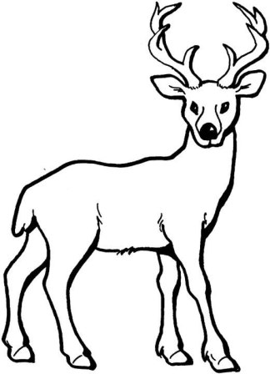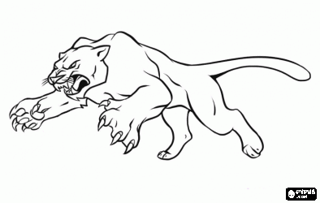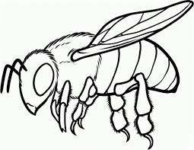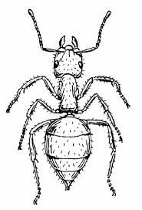

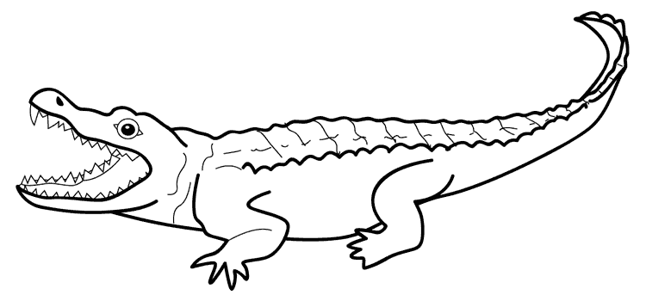

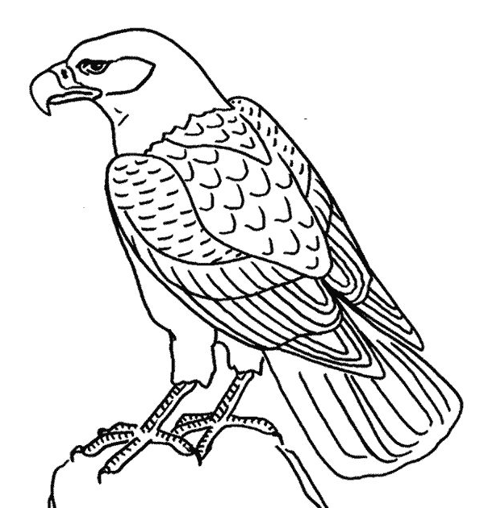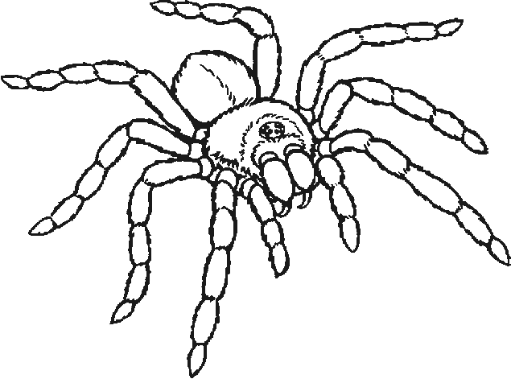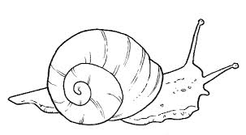
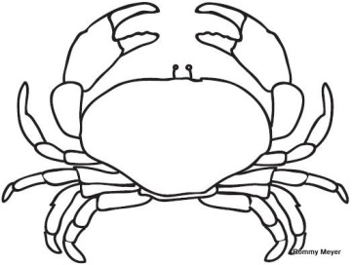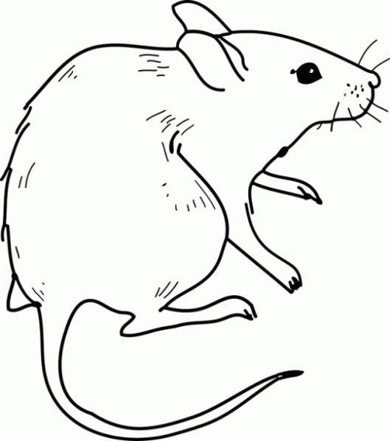

Nombre
------------------------------------------------------------------- fecha abril 9 de 2014
 | Subject pronoun | Subject pronoun | Subject pronoun
- Amar | el | nosotros | ellos
- Dividir | ustedes | El pais | tu
- Odiar | Ella | Mis amigos | El perro
- Gustar | Ustedes | Ellos | Nadie
- Leer | Ellos | Ustedes | El Niño
- Ver | La familia | Los estudiantes | Nosotros
- Tejer | Tu y yo | Tu | Mi mama
- Insistir | usted | La familia | El president
- asistir | Los estudiantes | El pueblo | yo
- Comer | Todos | Los invitados | El gato
- Escuchar | La familia | El estudiante | Los amigos
- Bailar | El equipo | La pareja | Ustedes
- Insistir | Yo | Ella | Los vendedores
- Preparar | Mi abuela | Los amigos | Yo
- organizar | Ustedes | Nosotros | Ellos
- Permitir | La fabrica | La familia | Los policias
- Deber | Nadie | Las personas | El president
- Saltar | La liebre | Los venados | El trabajador
- Partir | El cocinero | Los trabajadores | Mi hermano
- Iluminar | La luz | Las lamparas | La luna

